Výzva k podání nabídky

Zadavatel VZ:

Město Újezd u Brna

Komenského 107
664 53 Újezd u Brna
IČ: : 00 28 27 40
DIČ: CZ 00 28 27 40

Kontaktní osoba zadavatele: ThDr. Jan Hradil, Th.D. starosta
Tel.: +420 544 224 336
E-mailová adresa: starosta@ujezdubrna.cz

Zadavatel, Město Újezd u Brna, zastoupený společností BRNOINVEST, spol. s r. o. Vás vyzývá k podání nabídky na veřejnou zakázku malého rozsahu na stavební práce.

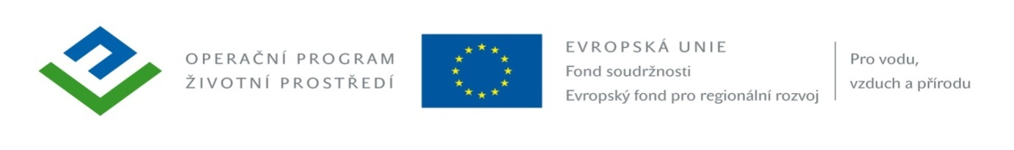Projekt je financován ze zdrojů EU – SFŽP- -Akcept. č. 11099926 CZ.1.02/6.5.00/11.10346

Evropská unie a Evropský fond pro regionální rozvoj jsou partnery pro váš rozvoj

INVESTICE DO VAŠÍ BUDOUCNOSTI

„Revitalizace zeleně v parku u koupaliště v Újezdu u Brna„

Předmětem plnění veřejné zakázky jerevitalizace stávající zeleně, odstranění nevhodných dřevin, výsadba nových, celkové úpravy pro aktivní využití parkové plochy.

Předpokládaná hodnota této zakázky je do 2 880 571,- Kč (bez DPH) a jedná se tedy o zakázku malého rozsahu, která bude organizována mimo režim zákona č. 137/2006 Sb. o zadávání veřejných zakázek pouze s přiměřeným využitím odkazů na tento zákon.

Nabídka bude zpracována v českém jazyce v písemné formě a bude podepsána osobou oprávněnou za uchazeče jednat a podepisovat podle výpisu z Obchodního rejstříku popřípadě zmocněnou osobou, jejíž plná moc musí být v takovém případě součástí nabídky.

Lhůta k podání nabídek je dne: 20. 06. 2013 do 12:00 hod.
Místem pro podání nabídek je podatelna Městského úřadu Újezd u Brna,
Komenského nám. 107, 664 53 Újezd u Brna.

Minimální platnost nabídky požaduje zadavatel 30 dní od data podání.

Hodnotící kritéria pro výše uvedenou zakázku jsou:

Kriterium číslo 1: Váha : 70 %

Celková nabídková cena VZ bez DPH
(uvedená v celých Kč)

Kriterium číslo 2: Váha : 15 %

Celková doba realizace VZ
(uvedená v kalendářních dnech)

Kriterium číslo 3: Váha : 15 %

Délka záruční doby VZ
(uvedená v měsících)

Nabídky budou hodnoceny na základě ekonomické výhodnosti.

Zakázka je financovánaze zdrojů EU – SFŽP – ČR.

Veškeré potřebné informace nutné pro zpracování Vaší nabídky a nabídkové ceny, včetně požadované kvalifikace, jsou obsaženy v zadávací dokumentaci, která obsahuje i elektronickou část s požadovaným obsahem nabídky, výkazem výměr a SoD a projektovou dokumentaci v listinné podobě.
Závazné objednávky Zadávací dokumentace posílejte e.mailem na adresu:
eva.hrazdirova@brnoinvest.cz.
Zadávací dokumentaci lze osobně vyzvednout na adrese BRNOINVEST, spol. s r. o., Vlhká 25, 602 00 Brno. Platba hotově při převzetí ZD. Cena ZD je 4.598,- Kč s DPH.

